1. 打开文件

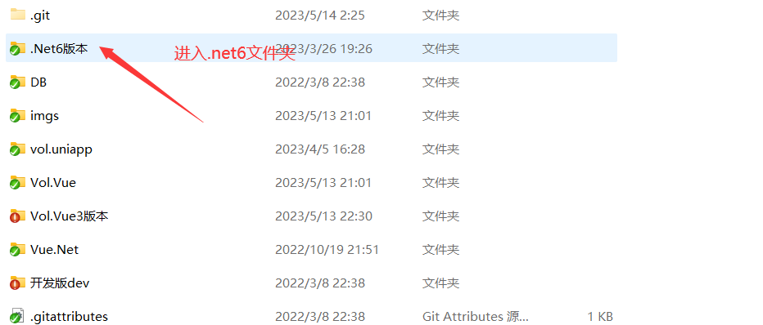

1. 替换文件

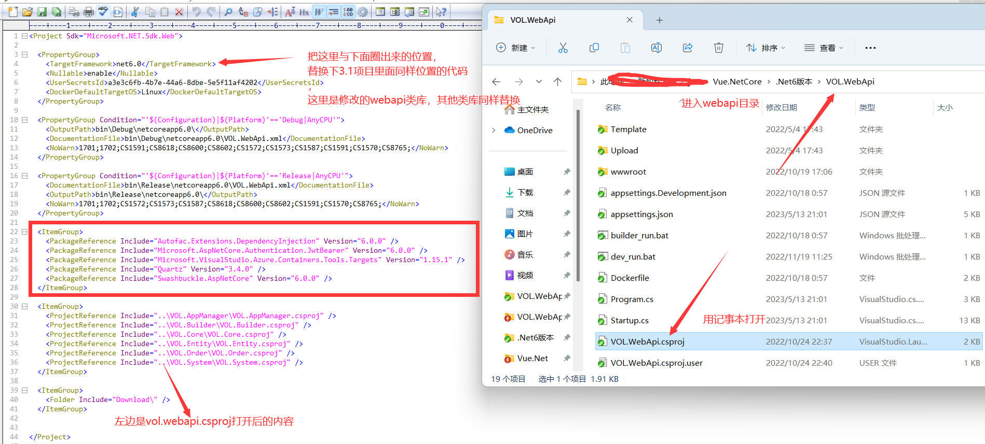

其他文件修改，将.net6中的这三个文件替换到本地项目

SqlDapper.cs、VOLContext、cs、AutofacContainerModuleExtension.cs、DBServerProvider.cs